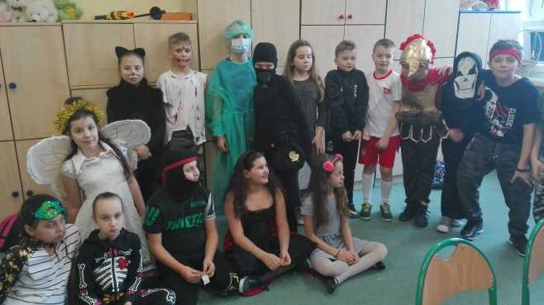 Spiderman, wróżki, elfy, księżniczki, kowboje na szkolnych korytarzach?
Wszystko za sprawą balu karnawałowego.
We wspólnej zabawie uczestniczyli najmłodsi uczniowie SP nr 88 i dzieci z zaprzyjaźnionych przedszkoli.
Sala gimnastyczna naszej szkoły zmieniła się 12 lutego 2019 roku w salę balową, przystrojoną kolorowymi balonami. Dzieci przebrane za postacie z bajek i filmów: elfy, wróżki, kowboje, anioły, księżniczki, rycerze z dumą prezentowały wymyślne stroje. Najmłodsi bawili się świetnie, chętnie uczestnicząc we wspólnych zabawach i konkursach. Dodatkowo skoczna i rytmiczna muzyka zachęcała wszystkich do tańca. Wszyscy świetnie się bawili do samego końca. Szkoda, że na następną zabawę karnawałową trzeba czekać cały rok
Wszystkim, którzy przyczynili się do tego, aby nasza wspólna zabawa karnawałowa udała się serdecznie dziękujemy!

